**新 书 推 荐**

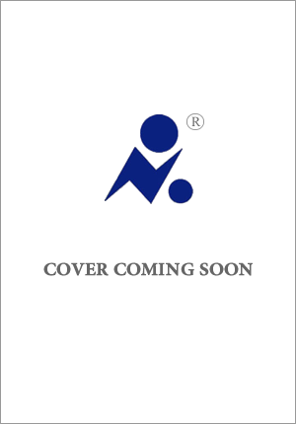**中文书名：《诗歌精选》**

**英文书名：SELECTED POEMS**

**作 者：Patricia Smith**

**出 版 社：S&S/Scribner**

**代理公司：ANA/Jessica**

**页 数：暂定**

**出版时间：2025年9月**

**代理地区：中国大陆、台湾**

**审读资料：电子稿**

**类 型：诗歌**

**内容简介：**

《诗歌精选》首次汇集了帕特里夏·史密斯（Patricia Smith）辉煌创作生涯中的核心作品，展现了她“以适时而必要的火舌，在黑暗中点燃光芒”的非凡能力。痛苦的节奏与喜悦的旋律相平衡，史密斯以其洞察力超群的笔触，描绘着平凡的事物，并赋予不凡的事物以生命，献上了一曲令人陶醉的生命颂歌。最终，这本诗集深刻地证明了诗歌存在的必要性——诗歌所带来的见证、体验和刺激的愉悦感；同时，也是对史密斯不可或缺的声音的一份肯定。

《诗歌精选》抒情内敛却直击心灵，充满沉思冥想而又如火山爆发般激烈，惊艳地探索了生命的丰满，为黑人生命的柔情给予声音与见证。在这部形式与内容的惊人融合中，史密斯直面性别、种族与存在的议题，以一位必不可少的诗人之声所具有的复杂力量，进行了一场深刻对话。帕特里夏·史密斯的诗歌无畏、闪耀、独一无二，其光华在《诗歌精选》中绽放——巩固了她作为当代最重要诗人之一的地位。

**作者简介：**

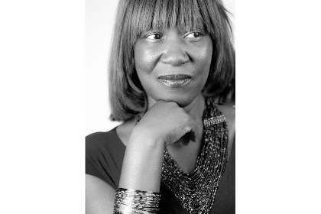**帕特里夏·史密斯（Patricia Smith）**于2022年入选美国艺术与科学院（American Academy of Arts & Sciences），并于2021年获得露丝·莉莉诗歌奖（Ruth Lilly Poetry Prize）终身成就奖。她著有九部广受赞誉的诗集，包括《Unshuttered》（2023年），入围2018年普利策奖并荣获2018年金斯利·塔夫茨诗歌奖、2017年《洛杉矶时报》图书奖以及2018年全美有色人种协进会形象奖的《Incendiary Art》，获得美国诗人学会颁发的勒诺·马歇尔诗歌奖的《Shoulda Been Jimi Savannah》，以及入围美国国家图书奖的《Blood Dazzler》。

**感谢您的阅读！**

**请将反馈信息发至：版权负责人**

**Email**：[**Rights@nurnberg.com.cn**](mailto:Rights@nurnberg.com.cn)

安德鲁·纳伯格联合国际有限公司北京代表处

北京市海淀区中关村大街甲59号中国人民大学文化大厦1705室, 邮编：100872

电话：010-82504106, 传真：010-82504200

公司网址：[http://www.nurnberg.com.cn](http://www.nurnberg.com.cn/)

书目下载：<http://www.nurnberg.com.cn/booklist_zh/list.aspx>

书讯浏览：<http://www.nurnberg.com.cn/book/book.aspx>

视频推荐：<http://www.nurnberg.com.cn/video/video.aspx>

豆瓣小站：<http://site.douban.com/110577/>

新浪微博：[安德鲁纳伯格公司的微博_微博 (weibo.com)](https://weibo.com/1877653117/profile?topnav=1&wvr=6)

微信订阅号：ANABJ2002

